ADMINISTRACIÓN DE USUARIOS

ALEJANDRO SAINZ SAINZ

Contenido

INTRODUCCIÓN 3

1. CREACIÓN DE UN USUARIO 3

1.1 MODIFICAR EL TIPO DE CUENTA 8

2 SCRIPT INICIO SESIÓN 15

3 PARTE PRÁCTICA, PEQUEÑO EJERCICIO 20

3.1 ASIGNANDO PERMISOS PARA RECURSOS 33

4 CONCLUSIÓN 41

1 Usuarios Panel de Control 3

2Usuarios Configuración 3

3Añadiendo Usuario 5

4Completando Información 6

5Preguntas de Seguridad 7

6Usuario Creado 8

7Tipo de Cuenta 8

8Modificación del tipo 9

9Comprobando Resultados 9

10Herramientas más clasicas para amantes de lo retro 10

11Vista de Usuarios 11

12 Propiedades de Usuarios 11

13Propiedades de usuarios 2 12

14Vista de Grupos 13

15Otras opciones de Usuarios 14

16Task Manager y Scripts de Inicio 15

17Creando Tarea Básica 15

18 Creando Tarea Básica 2 16

19Frecuencia de la tarea 16

20Accion de la Tarea 18

21Vinculacion Tarea-Programa 18

22Resumen Tarea 19

23Listado de Tareas 19

24Practica de Usuarios y Grupos 20

25Formulario de Creación de Grupos 21

26Grupos Creados 21

27Formulario de Creación de Usuarios 22

28 Añadiendo Más Gente 22

29 Todos Creados 24

30Asignando Usuarios a Grupos 24

31 Navegación por el Sistema de Grupos 25

32Selección de Usuarios 26

33Seleccion de Usuarios 2 27

34Despliegue de Usuarios para Añadir 28

35Vista resumen de Grupo y Usuarios 29

36Grupos y Usuarios 2 30

37Usuarios y Grupos 3 31

38Usuarios y Grupos 4 32

39Jugando con Permisos 33

40Propiedades de una Carpeta 34

41Listado de Permisos, Usuarios y Grupos 35

42Modificación de Permisos 36

43 Añadiendo Grupo a Un Recurso 38

44Aplicando Permisos a Grupo 39

45Modificar Propietario de Recurso 39

46Propietario Modificado 40

# INTRODUCCIÓN

A lo largo de esta práctica, vamos a ir trasteando y tratando de entender, de forma básica, el funcionamiento de la gestión de grupos y usuarios de Windows, en este caso, la versión 10.

# CREACIÓN DE UN USUARIO

Para esta práctica vamos a usar una máquina virtual de Windows 10 que tenemos disponible de ejercicio anteriores.

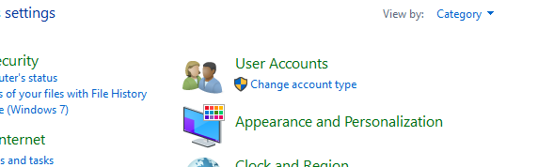

1 Usuarios Panel de Control

Lo primero es ir a panel de control y buscar Cuentas de Usuario. En este caso está en hereje pero se entiende perfectamente. Existen otros métodos, como desde administración del sistema, y en políticas de grupos, pero en Windows 10, con toda la publicidad que te sale en el menú de ejecutar es algo más complicado encontrarlo.

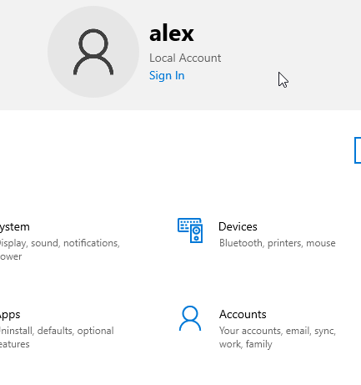

2Usuarios Configuración

A parte, tenemos también la pestaña de configuración. Desde esta pantalla, podemos acceder también a la sección de Usuarios.

Si nos movemos por las diferentes secciones podemos llegar al siguiente apartado.

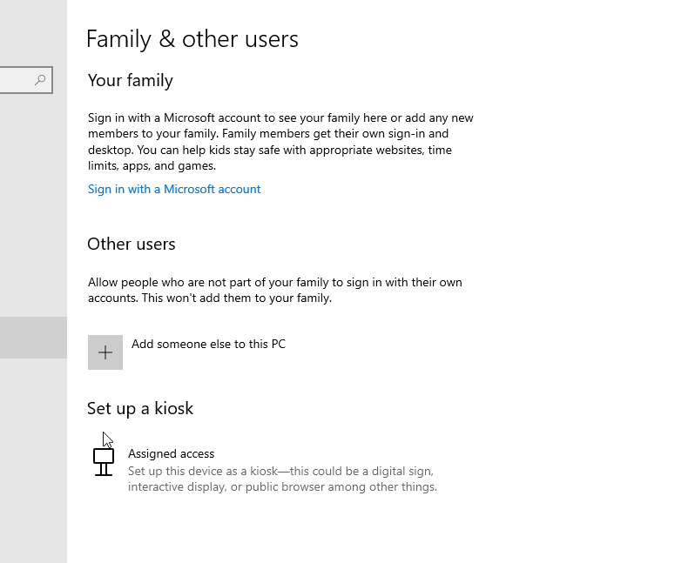

3Añadiendo Usuario

Como se ve en la imagen tenemos la opción de añadir alguien más a este PC.

Después de intentar vendernos la moto con que añadamos un usuario usando una cuenta de Microsoft, llegamos a este apartado.

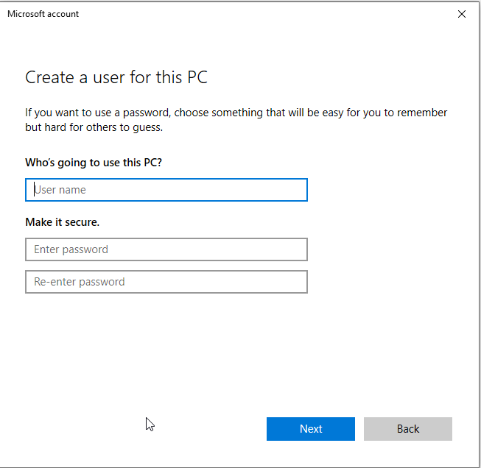

4Completando Información

En esta opción podemos crear un usuario existente sólo en la máquina local.

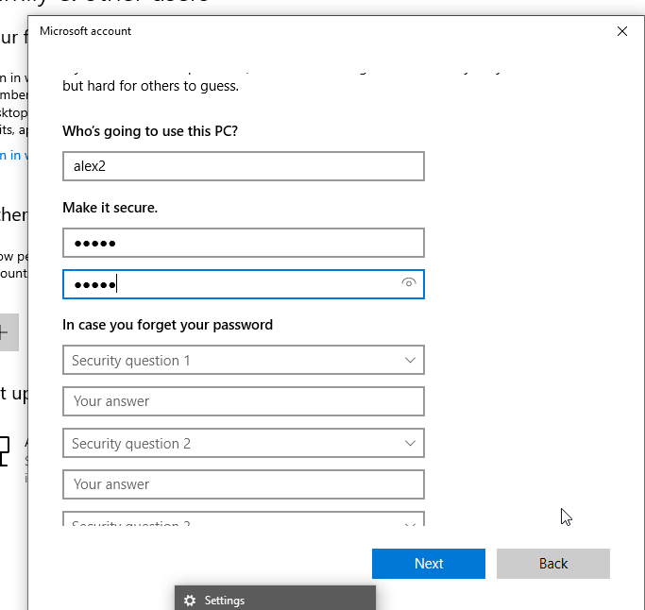

5Preguntas de Seguridad

Rellenamos los campos Nombre Usuario, Contraseña y Validar Contraseña. También nos da la opción de rellenar una serie de campos correspondientes a preguntas de seguridad, que pueden ser útiles en caso de necesitar recuperar la cuenta.

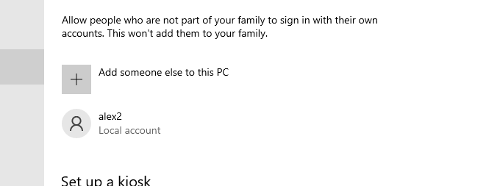

6Usuario Creado

Una vez completados los pasos ya tenemos la cuenta creada.

## MODIFICAR EL TIPO DE CUENTA

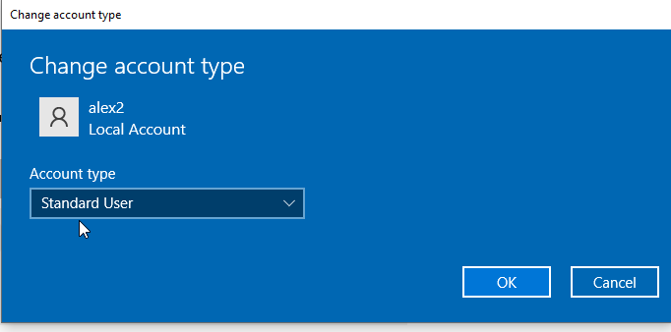

7Tipo de Cuenta

Aquí podemos ver, que tras ser creada, se le otorga el tipo de cuenta por defecto, Standard User.

Vamos a ver si alguna otra opción me convence más.

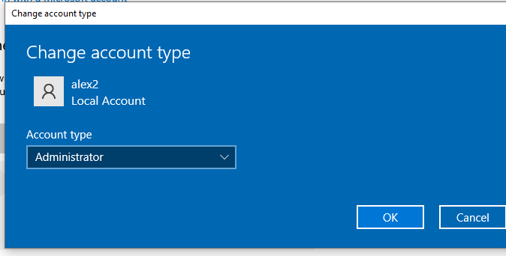

8Modificación del tipo

Vamos a ponerle administrador, que me gusta enredar.

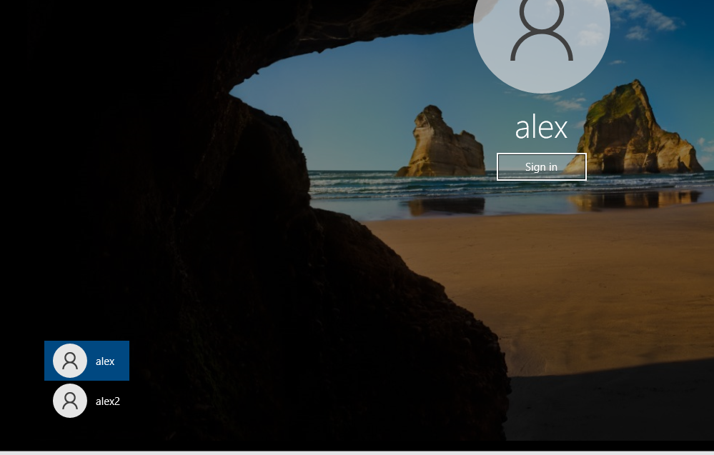

9Comprobando Resultados

Para comprobar que se ha realizado de forma correcta, cerramos la sesión en la que estábamos trabajando y podemos comprobar el resultado.

Al final, encontré en este sistema la otra opción de gestión de usuarios y grupos.

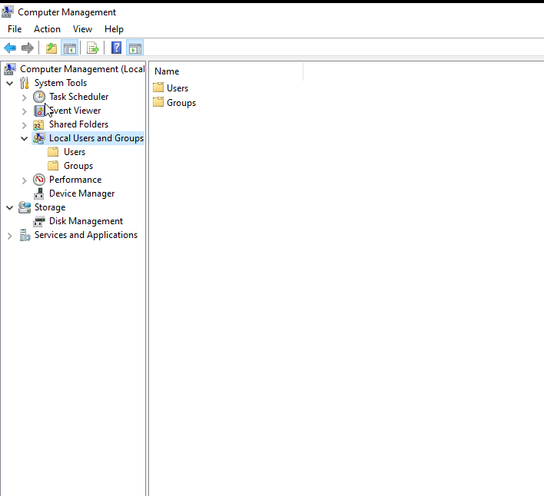

10Herramientas más clasicas para amantes de lo retro

Aquí lo tenemos. En inglés es buscando el computer management, que es también la sección en la que tenemos el administrador de discos.

Como Vemos también en la imagen, encontramos un apartado que son los usuarios y los grupos.

Aquí vemos el listado de usuarios locales.

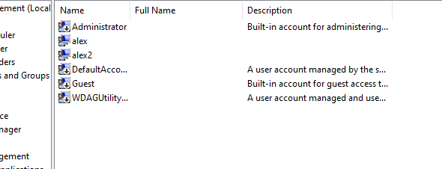

11Vista de Usuarios

Si seleccionamos uno de los usuarios, doble click, vemos la siguiente ventana.

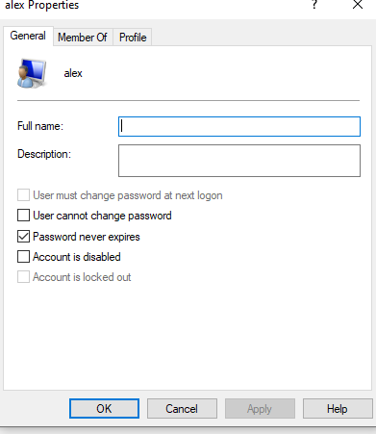

12 Propiedades de Usuarios

En este ventana podemos ir modificando varios aspectos del usuarios en cuestión.

Si pulsamos botón derecho sobre el usuario, cosa que no puedo mostrar aquí, ya que no se queda el desplegable abierto para hacer la captura, nos da la opción de renombrar el usuario, o de establecer una nueva contraseña.

Pero bueno, leyendo un poco más el documento que nos sirve de guía, acabo de ver que se llega a la misma sección de Administración de equipo pero siguiendo otra ruta.

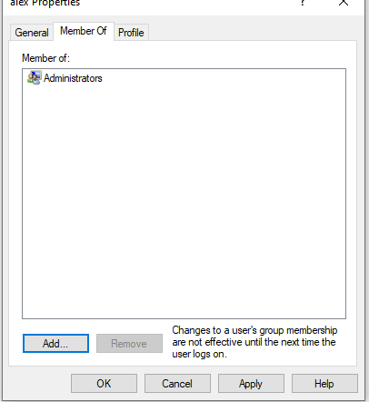

13Propiedades de usuarios 2

Esta es la pestaña de grupos. En ella se nos muestra una lista de los grupos a los que pertenece el usuario. Podemos añadir más grupos, a los cuales pasará a pertenecer el usuario, o si es necesario, eliminar la pertenencia de este usuario a ciertos grupos.

Pulsando en añadir o add, nos van a aparecer una nueva serie de ventanas. Cuando seguimos buscando por grupos llegaremos a algo parecido a esto.

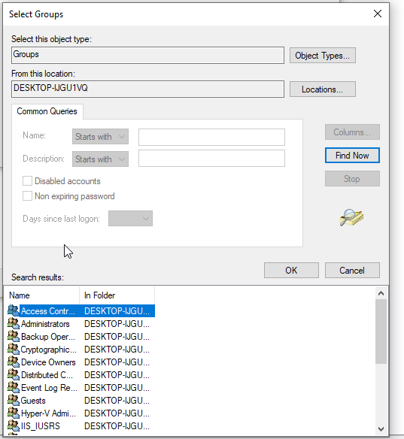

14Vista de Grupos

Aquí podemos ver una lista completa de los grupos existentes en este equipo. Aunque de inicio no pareciese que existiesen muchos, podemos ver que hay muchos más. Pero estos son los grupos propios de las aplicaciones, servicios o procesos del sistemas. Estos grupos, o usuarios, se suelen crear para gestionar las propias acciones de esos procesos o aplicaciones.

En principio, para el objetivo de esta práctica, no necesitamos añadir nuestro usuario a ninguno de estos grupos, por lo tanto, cancelar, y nos marchamos sin tocar demasiadas cosas, por lo que pueda pasar. No vamos a hacer mucho ruido.

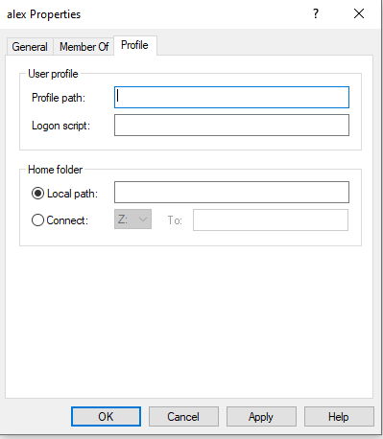

15Otras opciones de Usuarios

Esta es la última pestaña de esa ventana. Esta parte no la domino mucho, nunca la he gestionado o he aprendido cual es su finalidad. Pero bueno, viendo las opciones, algunas recuerda un poco a otras versiones. Supongo que la local path del directorio home será como la dirección de nuestra carpeta de usuario. La zona de Connect, no se muy bien para que servirá. La dirección del perfil, me imagino que todos los perfiles se guardan en algún sitio por defecto, y aquí podremos indicarle otro.

En resumen, no voy a tocar nada de lo que veo por aquí, no vaya a ser que explote algo.

Con esto, hemos visto todo lo básico en lo referente a la creación de usuarios.

# SCRIPT INICIO SESIÓN

Como indica la práctica, vamos a posicionarnos en el gestor de tareas y a crear una nueva.

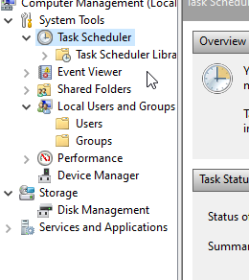

16Task Manager y Scripts de Inicio

Sobre la sección resaltada, su pulsamos botón derecho, nos aparecerá un desplegable. Una de las opciones será crear una nueva tarea. Pulsamos sobre ella.

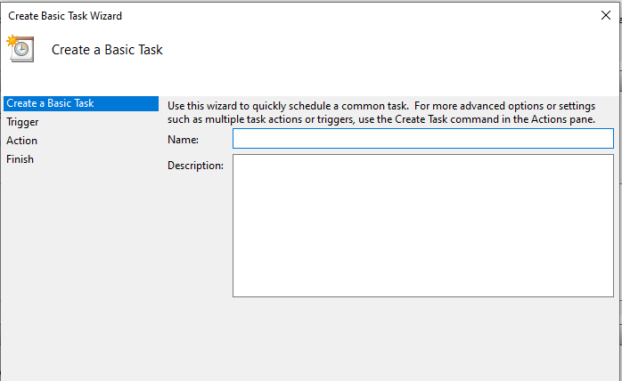

17Creando Tarea Básica

Ya habíamos visto algo de esto en tareas anteriores, pero lo recordamos de nuevo. Esta es la ventana inicial del gestor de tareas.

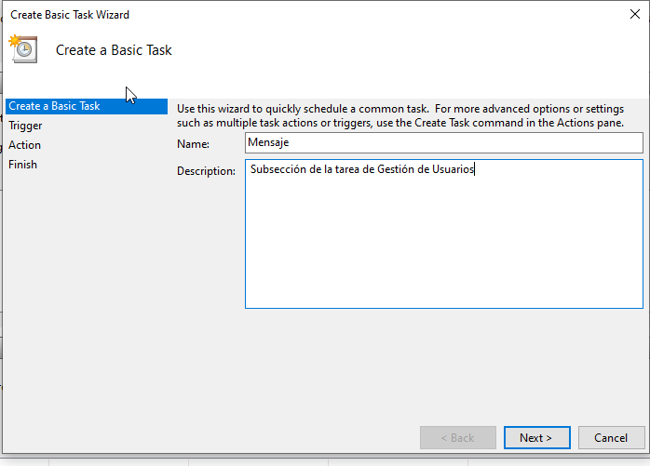

Creando Tarea Básica 2

Le damos un nombre y una breve descripción.

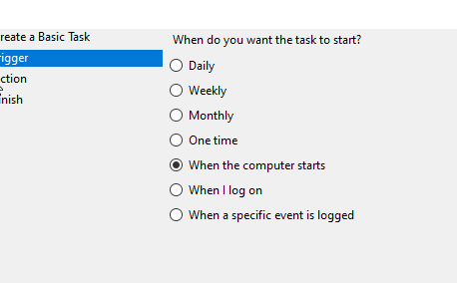

19Frecuencia de la tarea

Indicamos el disparador del script.

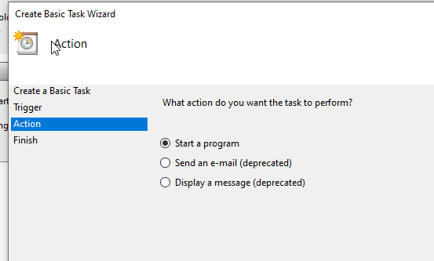

20Accion de la Tarea

Indicamos la acción que activará el trigger, en este caso, iniciar un programa.

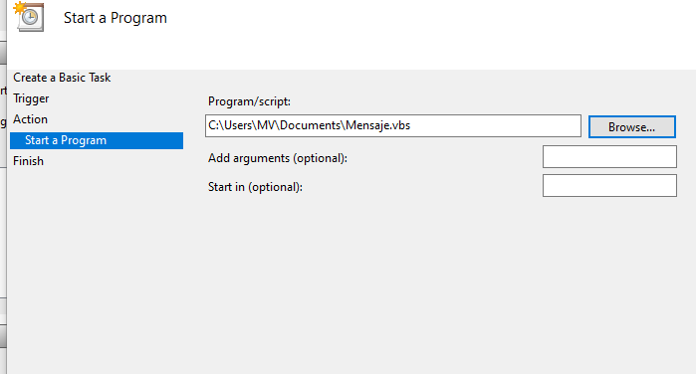

21Vinculacion Tarea-Programa

Indicamos el programa a ejecutar. Ya pensé que no quedaba ninguno de los scripts que había creado de otra de la tareas anteriores. Menos mal que todavía seguía por aquí.

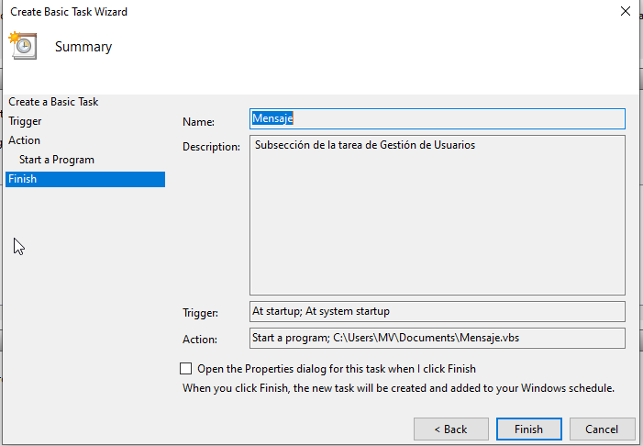

22Resumen Tarea

Este es el resumen final al crear la tarea. Pulsamos finalizar y listo.

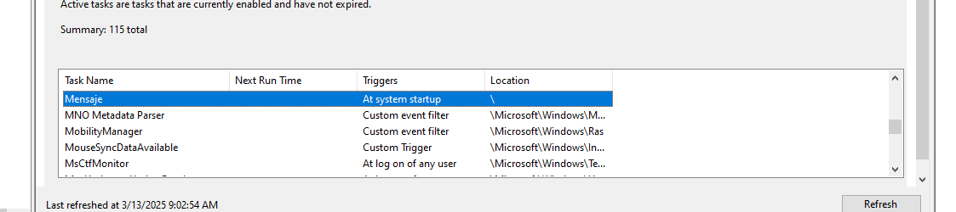

23Listado de Tareas

La encontramos también aquí.

Con todo esto ya tenemos la parte más básica de la gestión de usuarios.

# PARTE PRÁCTICA, PEQUEÑO EJERCICIO

Volvemos a la sección de usuarios y grupos.

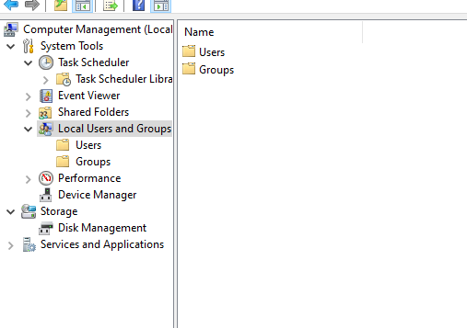

24Practica de Usuarios y Grupos

Para realizar el ejercicio práctico, voy a empezar primero con la creación de grupos. Después continuaré con la creación de Usuarios y ya por último iremos asignando los usuarios en sus grupos correspondientes.

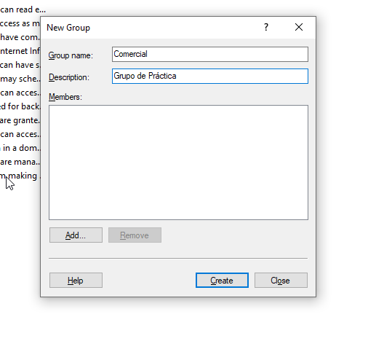

25Formulario de Creación de Grupos

Sobre la carpeta grupos, botón derecho, crear nuevo grupo.

Aparece la pestaña que vemos en la captura anterior. Existe una opción que durante la creación podemos asignar los usuarios que lo conforman. Eso se realiza en la sección central, donde pone Members, pulsando el botón add. Por ahora voy a crear sólo los grupos.

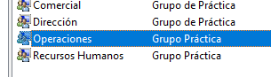

26Grupos Creados

No se tarda mucho en crearlos. Eso sí, para la próxima vez, a ver si soy capaz de darles la misma descripción a todos, que tampoco es tan difícil.

Después de crear los grupos, vamos a proceder a crear los usuarios.

Siguiendo el mismo ejemplo, nos posicionamos sobre la carpeta usuarios, botón derecho, y crear nuevo usuario.

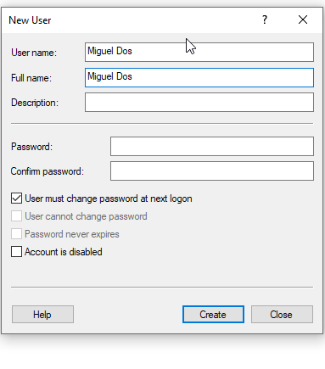

27Formulario de Creación de Usuarios

El proceso es tan sencillo como introducir los datos que se piden y pulsar enter. Según terminamos con uno pasamos al siguiente.

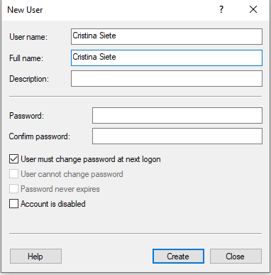

28 Añadiendo Más Gente

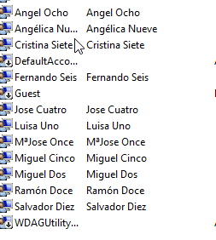

29 Todos Creados

Ya los tenemos todos creados y listos.

En el siguiente paso lo que haremos será añadir los usuarios correspondientes al grupo que se nos indica en la práctica.

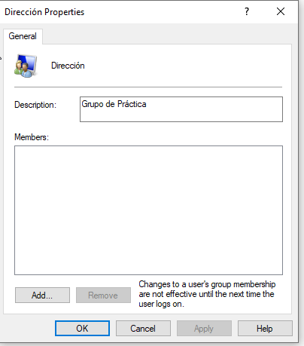

30Asignando Usuarios a Grupos

Volvemos a abrir cada grupo, y, como expliqué en uno de los apartados anteriores, en la zona central, pulsamos add, y vamos añadiendo lo que queramos.

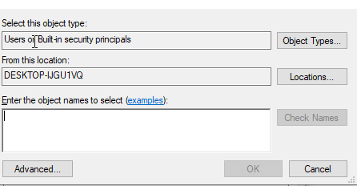

31 Navegación por el Sistema de Grupos

Se nos abre esta ventana, pulsamos en advanced.

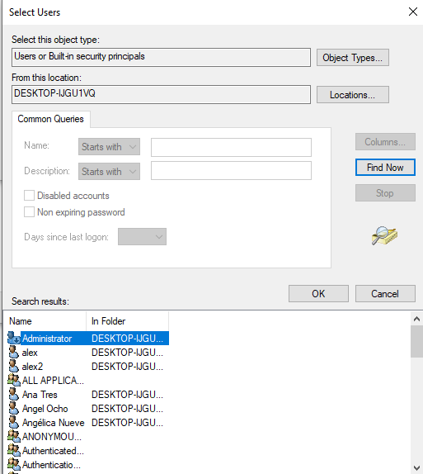

32Selección de Usuarios

Aquí vemos un lista de usuarios. Siguiendo las indicaciones elegimos los correspondientes en cada caso.

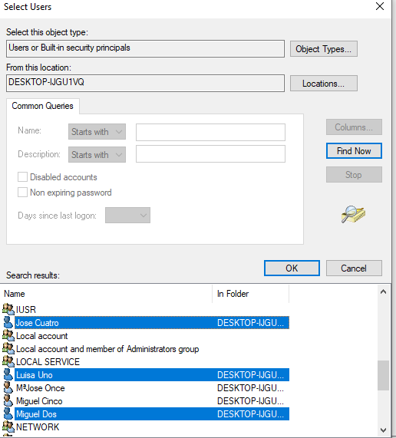

33Seleccion de Usuarios 2

Mientras pulsamos la tecla CTRL, vamos clickando en cada usuario deseado.

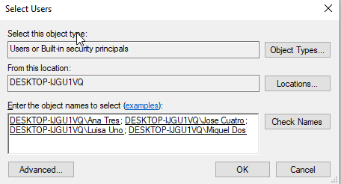

34Despliegue de Usuarios para Añadir

Aquí podemos ver la selección. Pulsamos OK y pasamos al siguiente grupo.

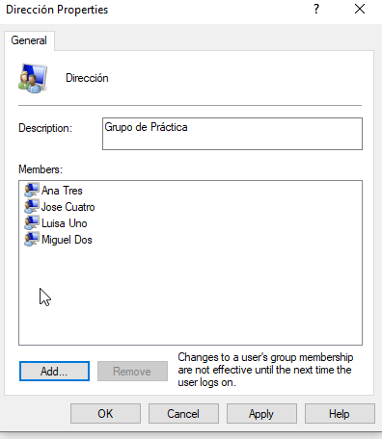

35Vista resumen de Grupo y Usuarios

Vista resumen tras asignación.

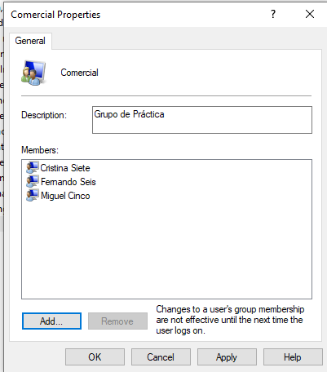

36Grupos y Usuarios 2

Me he confundido en un usuario, pero a efectos de la práctica no tienen ninguna relevancia.

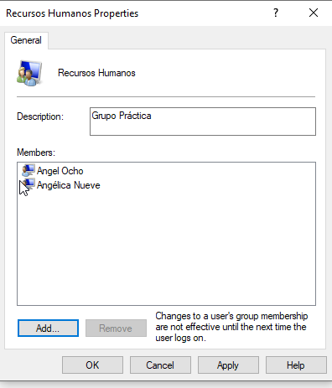

37Usuarios y Grupos 3

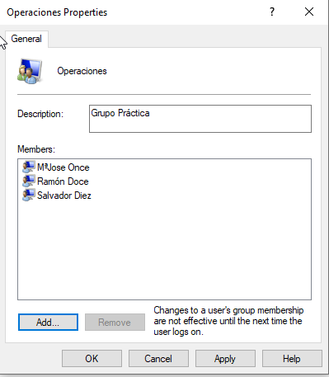

38Usuarios y Grupos 4

Con esto ya hemos terminado de realizar todas las asignaciones necesarias.

## ASIGNANDO PERMISOS PARA RECURSOS

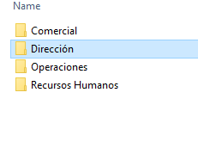

39Jugando con Permisos

Para poner un pequeño ejemplo, creamos cuatro carpetas. Pulsamos botón derecho, propiedades y vemos que podemos enredar.

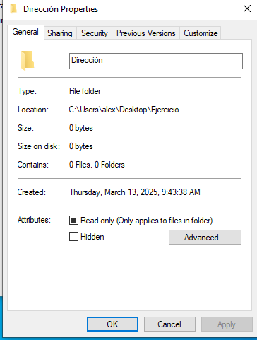

40Propiedades de una Carpeta

En esta imagen podemos ver el resumen de dirección.

Vamos a la pestaña de seguridad.

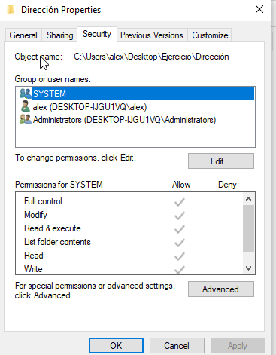

41Listado de Permisos, Usuarios y Grupos

Aquí vemos que el administrador, el usuario system y el usuario Alex tienen permisos en el directorio. Vamos a probar a quitarle todos los permisos al usuario Alex salvo los de lectura. Luego intentaré cambiar el propietario de está carpeta al grupo dirección y le daré permisos sobre ella.

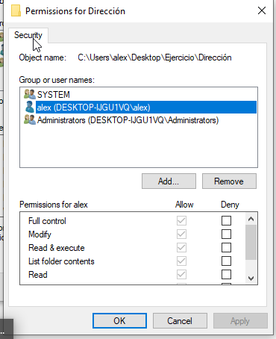

42Modificación de Permisos

En este caso va a ser un poco más difícil, ya que los usuarios y grupos que se ven tiene permisos de administrador, por lo que no puedo eliminarlos de esta carpeta. Lo que si puedo hacer es denegar permisos. Así que voy a aplicarle algunas restricciones al usuario Alex.

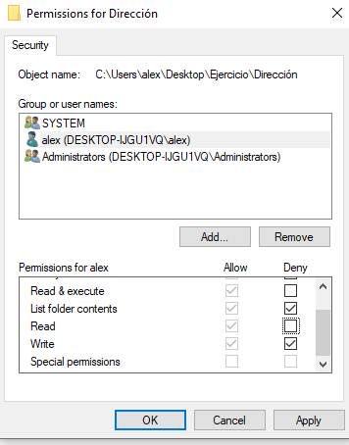

Dado que Microsoft es un poco extraño, hay una serie de permisos relacionados entre sí, así que no se puede marcar o desmarcar cualquier cosa. Por lo tanto voy a denegar el permiso de escritura y el de listar directorios y contenidos.

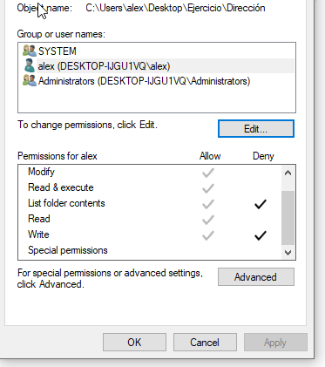

Bien, según la lógica de Windows, se aplican primero las restricciones antes que los permisos, así que con esto debería de sentar algún cambio.

Voy a añadir ahora el grupo dirección.

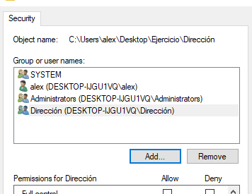

43 Añadiendo Grupo a Un Recurso

Añado el grupo dirección. Ahora reviso sus permisos.

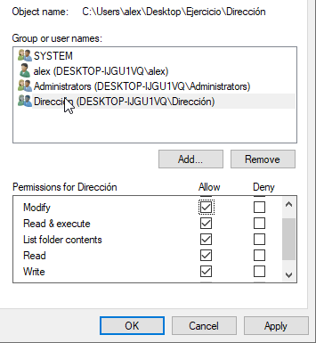

44Aplicando Permisos a Grupo

Les añado esos permisos además del permiso de Modificar. Con eso ya es suficiente.

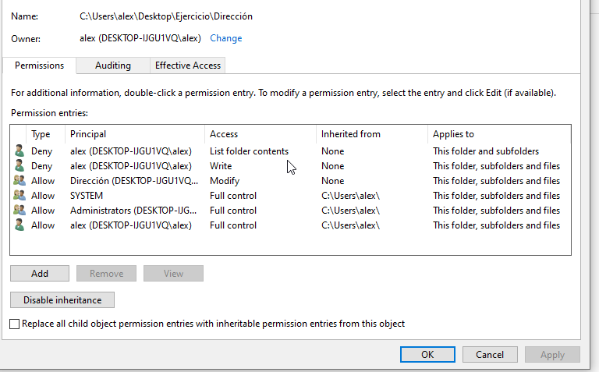

45Modificar Propietario de Recurso

Ahora en esta pantalla, voy a intentar cambiar el propietario de esta carpeta.

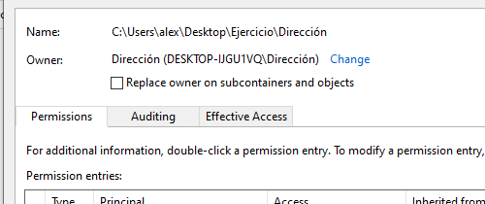

46Propietario Modificado

Como podemos ver, ya hemos cambiado el grupo propietario de la carpeta.

Esto lo podríamos hacer con diferentes subdirectorios y ficheros creados dentro de la carpeta. No voy a tocar ahora el tema de herencias de permisos porque eso no lo he entendido nunca demasiado bien, además de que tiene una serie de reglas de funcionamiento un tanto peculiares.

En esta misma pantalla que acabamos de ver, también podríamos añadir mas grupos y más políticas de permisos o de restricciones.

El único problema, y el motivo por lo que no voy a continuar haciendo cambios, es porque en algunos momentos me da errores a la hora de gestionar ciertas acciones.

# CONCLUSIÓN

A lo largo de esta tarea hemos podido ver como funcionan las herramientas de gestión de usuarios y grupos.

En el ámbito personal o del hogar, suele ser una cuestión irrelevante, pero en el ámbito profesional o empresarial, una buena gestión de usuarios y grupos nos permite departamentar mucho mejor la actividad dentro de un sistema compartido.